高雄市非都市土地特定農業區一般農業區及鄉村區丁種建築用地容許作工業設施使用審查作業要點
中華民國105年3月25日高市府經工字第10531713800號訂定。

- 為辦理本市非都市土地特定農業區、一般農業區及鄉村區丁種建築用地容許作工業設施使用之審查作業，特訂定本要點。

- 申請非都市土地特定農業區、一般農業區及鄉村區丁種建築用地容許作工業設施使用案件，由本府經濟發展局（以下簡稱經發局）受理；其審查作業流程如附件一。

- 非都市土地特定農業區、一般農業區及鄉村區丁種建築用地，得容許附表所列以外之事業作工業設施使用。

- 附表所列事業有下列情形之一者，得容許於非都市土地特定農業區、一般農業區及鄉村區丁種建築用地作工業設施使用：
(一)本要點施行前已完成工廠登記之既有工廠（以下簡稱既有工廠），並繼續為原來之使用。
(二)既有工廠產能增加，未增加空氣污染物排放總量且其污染防治計畫經審查符合環保法規。
(三)新設工廠，或既有工廠新增附表所列之事業，且其污染防治計畫經審查符合環保法規並經專案小組審查通過。
前項專案小組，由經發局邀集專家學者與相關機關組成之。
經發局辦理第一項第二款案件之審查，認有必要時得提經專案小組審查通過。
第一項污染防治計畫內容如附件二。

- 附表所列事業開發行為應實施環境影響評估者，於環境影響評估審查通過後，得容許作工業設施使用，免依前點方式辦理。
附件一

高雄市非都市土地特定農業區一般農業區及鄉村區丁種建築用地容許作工業設施使用審查作業流程圖

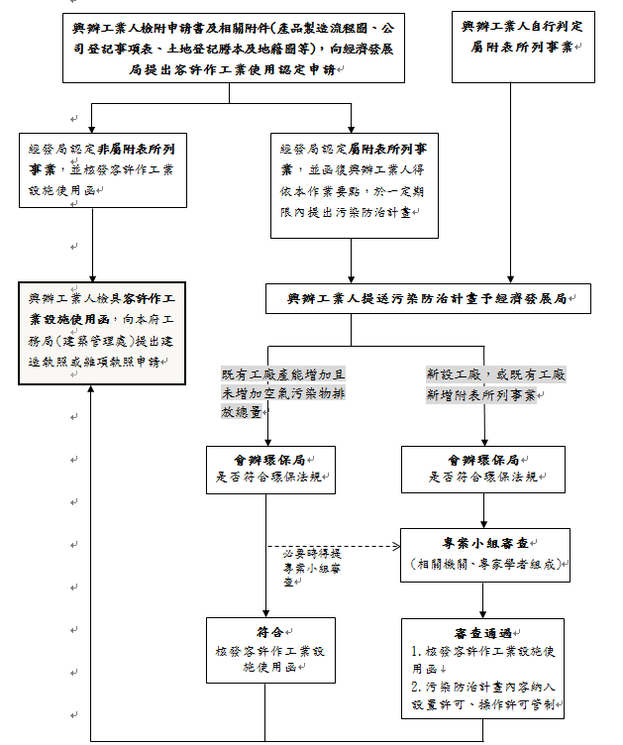

附件二

污染防治計畫應包含以下內容:
(一)興辦工業人基本資料(公司營業概況說明)。
(二)工廠基本資料
2.1坐落土地說明(土地面積、使用分區、用地類別、現況與周邊環境)
2.2工廠基本資料(廠區配置圖、產品、員工人數及營業額)
2.3生產製程及原物料使用
2.4既有污染防治(制)措施及排放量說明(新設工廠者免填)
(三)新增製程污染防治(制)措施及預期效果
3.1空氣污染
3.1.1廢氣特性、排放量、排氣濃度及設計處理量
3.1.2廢氣處理流程、設備及處理方式
3.1.3廢氣處理預期成果
3.1.4廢氣處理設施故障時因應措施
3.2水污染
3.2.1廢水產生量及水質狀況
3.2.2廢水處理方式及預期處理成效
3.3廢棄物
3.3.1廢棄物特性及產生量
3.3.2廢棄物貯存及委託清除處理說明
3.4土壤及地下水
3.4.1土壤及地下水污染防治措施說明
(四)廠商承諾事項(優於現行環保法規項目)
附表

(一)0811屠宰業。
(二)0896010味精(麩胺酸鈉)。
(三)0896020高鮮味精。
(四)0896090其他胺基酸。
(五)0899610酵母粉。
(六)1140印染整理業。
(七)1301皮革、毛皮整製業。
(八)1401製材業(僅以製程包含木材乾燥、浸漬防腐等保存處理之事業為限)。
(九)1511紙漿製造業。
(十)1700石油及煤製品製造業。
(十一)1810基本化學材料製造業。
(十二)1820石油化工原料製造業。
(十三)1830肥料製造業。
(十四)1841合成樹脂及塑膠製造業。
(十五)1842合成橡膠製造業。
(十六)1850人造纖維製造業。
(十七)1910農藥及環境衛生用藥製造業。
(十八)1920塗料、染料及顏料製造業。
(十九)1990110炸藥、煙火、火柴。
(二十)2001原料藥製造業。
(二十一)2101輪胎製造業。
(二十二)2311010平板玻璃。
(二十三)2311020強化玻璃。
(二十四)2313玻璃纖維製造業。
(二十五)2322黏土建築材料製造業。
(二十六)2331水泥製造業。
(二十七)2332預拌混凝土製造業。
(二十八)2333水泥製品製造業（高壓混凝土磚、預力混凝土管、纖維水泥板及矽酸鈣板事業除外）。
(二十九)2399未分類其他非金屬礦物製品製造業(具砂石碎解、洗選非金屬礦物製品製造業) 。
(三十)2399010石棉水泥板(瓦)。
(三十一)2399090其他石棉製品。
(三十二)2399940瀝青混凝土。
(三十三)2411鋼鐵冶鍊業。
(三十四)2412鋼鐵鑄造業。
(三十五)2421鍊鋁業。
(三十六)2422鋁鑄造業。
(三十七)2431鍊銅業。
(三十八)2432銅鑄造業。
(三十九)2491其他基本金屬鑄造業。
(四十)2543金屬熱處理業。
(四十一)2544金屬表面處理業。
(四十二)2611積體電路製造業。
(四十三)2612分離式元件製造業。
(四十四)2620被動電子元件製造業。
(四十五)2630印刷電路板製造業。
(四十六)2641液晶面板及其組件製造業。
(四十七)2649其他光電材料及元件製造業。
(四十八)2691印刷電路板組件製造業。
(四十九)2692電子管製造業。
(五十)2820電池製造業。
(五十一)2841電燈泡及燈管製造業。
(五十二)以蝕刻液、廢油、廢溶劑、廢酸、廢鹼等廢液或含非金屬之廢料（渣）為原料，從事資源回收並製造加工生產新產品之產業。

